ЙОД здоровье бережет
ЙОД защищает организм
ЙОД разрушает раковые клетки
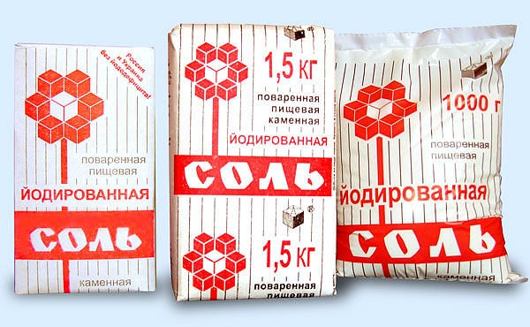

ПРИНИМАЙ ЙОД – УКРЕПЛЯЙ ЗДОРОВЬЕ
Суточная потребность:
для детей грудного
возраста – 50 мкг,
для детей 6–9 лет –90 мкг,
9–12 лет – 120 мкг,
для взрослых – 150 мкг,
для беременных – 200 мкг

Содержится в:
фейхоа, морская капуста,
кальмар, хек, минтай,
пикша, треска, креветки,
окунь, мойва, сом, тунец,
яблоки

